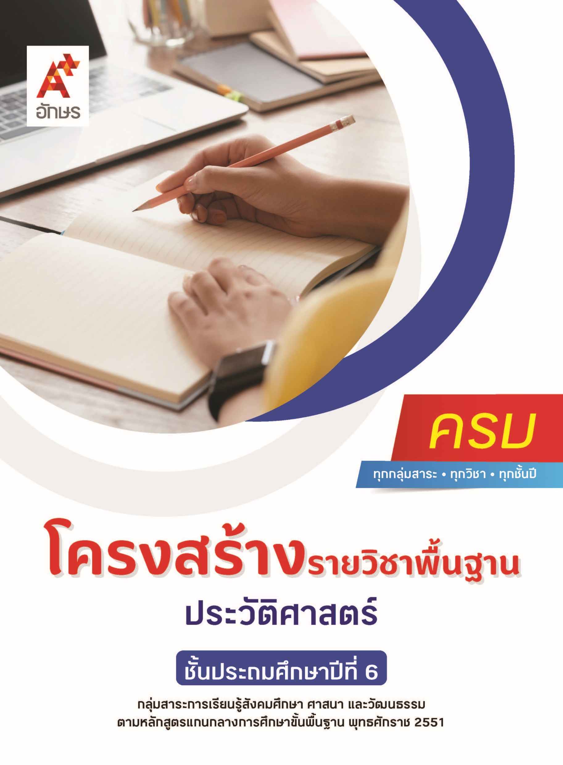

**คำอธิบายรายวิชา**

**ประวัติศาสตร์**

**รายวิชาพื้นฐาน กลุ่มสาระการเรียนรู้สังคมศึกษา ศาสนา และวัฒนธรรม**

**ชั้นประถมศึกษาปีที่ 6 เวลา 40 ชั่วโมง/ปี**

ศึกษา วิเคราะห์ อธิบาย นำเสนอ ความสำคัญของวิธีการทางประวัติศาสตร์ในการศึกษาเรื่องราวทางประวัติศาสตร์อย่างง่าย ๆ ข้อมูลจากหลักฐานที่หลากหลายในการทำความเข้าใจเรื่องราวสำคัญในอดีต สภาพสังคม เศรษฐกิจ และการเมืองการปกครองของประเทศเพื่อนบ้านในปัจจุบัน ความสัมพันธ์ของกลุ่มอาเซียน พัฒนาการของไทยสมัยรัตนโกสินทร์ ปัจจัยที่ส่งเสริมความเจริญรุ่งเรืองทางเศรษฐกิจและการปกครองของไทยสมัยรัตนโกสินทร์ ผลงานของบุคคลสำคัญด้านต่าง ๆ สมัยรัตนโกสินทร์ ภูมิปัญญาไทยที่สำคัญสมัยรัตนโกสินทร์ที่น่าภาคภูมิใจและควรค่าแก่การอนุรักษ์

โดยใช้กระบวนการเรียนรู้แบบ Active Learning บนพื้นฐานการเรียนรู้ด้วยวิธีการประวัติศาสตร์ในการพัฒนาการเรียนรู้ให้ผู้เรียนสามารถกำหนดเป้าหมายที่ต้องการศึกษา ฝึกการคิดวิเคราะห์ สังเคราะห์อย่างมีวิจารณญาณ สามารถแยกแยะและจำแนกข้อเท็จจริงกับความคิดเห็นที่ได้จากการสืบค้น รวบรวมหลักฐาน ร่วมกันอภิปราย วิเคราะห์วิจารณ์ ซักถาม และร่วมกันประเมินคุณค่าของข้อมูล สรุปข้อเท็จจริงอย่างมีเหตุผล รวมถึงนำเสนอผลงานจากการศึกษาในรูปแบบต่าง ๆ และอธิบายได้อย่างสมเหตุสมผล

เพื่อให้ผู้เรียนมีส่วนร่วมในการตั้งคำถามทางประวัติศาสตร์ เกิดทักษะการคิดวิเคราะห์เชิงประวัติศาสตร์ สืบค้นข้อมูลจากแหล่งเรียนรู้ที่น่าเชื่อถือ สามารถตีความและวิเคราะห์หลักฐาน เพื่อแลกเปลี่ยนความรู้ที่นำไปสู่การสรุปข้อเท็จจริง สามารถเข้าใจบริบทของสังคมตามยุคสมัย เชื่อมโยงการเปลี่ยนแปลงในอดีตที่มีความเชื่อมโยงถึงปัจจุบัน เปรียบเทียบเหตุการณ์ทางประวัติศาสตร์ และนำความรู้ไปใช้ในการพัฒนาชุมชน สังคม ประเทศชาติ ทั้งในปัจจุบันและอนาคต

**ตัวชี้วัด**

|  |  |  |
| --- | --- | --- |
| **มาตรฐาน** | **ตัวชี้วัดระหว่างทาง** | **ตัวชี้วัดปลายทาง** |
| **มฐ. ส 4.1** | **ป.6/1** | **ป.6/2** |
| **มฐ. ส 4.2** | **ป.6/2** | **ป.6/1** |
| **มฐ. ส 4.3** | **ป.6/3, ป.6/4** | **ป.6/1, ป.6/2** |
|  | **4 ตัวชี้วัด** | **4 ตัวชี้วัด** |

**รวม 8 ตัวชี้วัด**

**โครงสร้างรายวิชาพื้นฐาน ประวัติศาสตร์ ป.6**

**เวลา 40 ชั่วโมง**

| **ชื่อหน่วย การเรียนรู้** | **มาตรฐาน การเรียนรู้/ตัวชี้วัด** | **สมรรถนะสำคัญ ของผู้เรียน** | **สาระสำคัญ** | **เวลา (ชั่วโมง)** |
| --- | --- | --- | --- | --- |
| **หน่วย**  **การเรียนรู้ที่ 1**  วิธีการศึกษาประวัติศาสตร์ | **ตัวชี้วัดระหว่างทาง**  **มฐ. ส 4.1 ป.6/1**  อธิบายความสำคัญของวิธีการทางประวัติศาสตร์ในการศึกษาเรื่องราวทางประวัติศาสตร์อย่างง่าย ๆ  **ตัวชี้วัดปลายทาง**  **มฐ. ส 4.1 ป.6/2**  นำเสนอข้อมูลจากหลักฐานที่หลากหลายในการทำความเข้าใจเรื่องราวสำคัญในอดีต | **1) สมรรถนะที่ 1** ความสามารถในการสื่อสาร  **2) สมรรถนะที่ 2** ความสามารถในการคิด  **3) สมรรถนะที่ 4** ความสามารถในการใช้ทักษะชีวิต | การศึกษาประวัติศาสตร์ สามารถใช้วิธีการทางประวัติศาสตร์ในการค้นคว้าข้อมูลจากหลักฐานที่หลากหลาย เพื่อให้ได้ข้อมูลหรือเรื่องราวทางประวัติศาสตร์ที่มีความถูกต้อง และน่าเชื่อถือ | **7** |
| **หน่วย**  **การเรียนรู้ที่ 2**  เพื่อนบ้านของเรา | **ตัวชี้วัดระหว่างทาง**  **มฐ. ส 4.2 ป.6/2**  บอกความสัมพันธ์ของกลุ่มอาเซียนโดยสังเขป  **ตัวชี้วัดปลายทาง**  **มฐ. ส 4.2 ป.6/1**  อธิบายสภาพสังคม เศรษฐกิจ และการเมืองของประเทศเพื่อนบ้านในปัจจุบัน | **1) สมรรถนะที่ 2**ความสามารถในการคิด  **2) สมรรถนะที่ 4** ความสามารถในการใช้ทักษะชีวิต | ประเทศในภูมิภาคเอเชียตะวันออกเฉียงใต้มีความแตกต่างและความคล้ายคลึงกันในด้านการเมืองการปกครอง เศรษฐกิจ และสภาพสังคม รวมทั้งทำเลที่ตั้ง และอาณาเขต และได้มีการรวมกลุ่มจัดตั้งสมาคมประชาชาติแห่งเอเชียตะวันออกเฉียงใต้หรืออาเซียนโดยมีวัตถุประสงค์หลักร่วมกันหลายด้าน รวมทั้งความสัมพันธ์ทางด้านเศรษฐกิจและสังคม | **13** |
| **หน่วย**  **การเรียนรู้ที่ 3**  ความเป็นมาของชาติไทย | **ตัวชี้วัดระหว่างทาง**  **มฐ. ส 4.3 ป.6/3**  ยกตัวอย่างผลงานของบุคคลสำคัญด้านต่าง ๆ สมัยรัตนโกสินทร์  **มฐ. ส 4.3 ป.6/4**  อธิบายภูมิปัญญาไทยที่สำคัญสมัยรัตนโกสินทร์ที่น่าภาคภูมิใจและควรค่าแก่การอนุรักษ์ไว้  **ตัวชี้วัดปลายทาง**  **มฐ. ส 4.3 ป.6/1**  อธิบายพัฒนาการของไทยสมัยรัตนโกสินทร์ โดยสังเขป  **มฐ. ส 4.3 ป.6/2**  อธิบายปัจจัยที่ส่งเสริมความเจริญรุ่งเรืองทางเศรษฐกิจและการปกครองของไทยสมัยรัตนโกสินทร์ | **1) สมรรถนะที่ 2**ความสามารถ ในการคิด  **2) สมรรถนะที่ 4** ความสามารถ ในการใช้ทักษะชีวิต | พัฒนาการสมัยรัตนโกสินทร์ เป็นช่วงเวลาที่ชาติไทยนั้นมีปัจจัยหลายอย่างที่ช่วยส่งเสริมความเจริญรุ่งเรืองทางเศรษฐกิจและการปกครองของไทยมาจนถึงปัจจุบัน โดยการเรียนรู้เกี่ยวกับประวัติและผลงานของบุคคลสำคัญสมัยรัตนโกสินทร์  จะสามารถนำแบบอย่างไปปรับใช้ในการดำเนินชีวิต และเกิดความภาคภูมิใจในบรรพบุรุษของเราในด้านภูมิปัญญาไทยสมัยรัตนโกสินทร์ที่สืบทอดมาจากอดีต ซึ่งถือเป็นเอกลักษณ์ของชาติไทย คนรุ่นปัจจุบันควรภาคภูมิใจในความรุ่งเรือง และช่วยกันสืบทอด | **20** |